关于办理2021届研究生毕业生户口迁移的通知
为了配合长江路派出所顺利完成2021届研究生（硕士、博士）毕业生的户口迁移工作（仅限于户口在黄岛长江路派出所的应届毕业生），请各学院辅导员务必通知到位做好督促工作，毕业生户口提交迁移地址采用线上填报信息采集的方式，凡是入学时户口迁入学校的毕业生都需要登录数字石大“学生一张表”平台自行填报办理户口迁移，信息填报系统关闭截止到6月11号中午12点。具体填报流程详见附件。根据毕业生自行提交的迁移地址，户籍室统一到长江路派出所办理户口迁移证明材料，以学院为单位下发，请毕业生妥善保管并按户籍地要求及时办理好落户。
填报要求：
1户口在本校的毕业生必须填报迁移信息，毕业生提交的迁移地址一定要准确无误，以确保能够到落户地落户。
2因就业等原因还未落实好迁出地址的毕业生，填报“无”并在“备注”栏填写暂缓迁出原因，一经落实落户地址，请个人凭毕业证和报到证及身份证等材料自行到长江路派出所办理户口迁出手续。

咨询电话：86981215
保卫处户籍室
2021年6月1日

附件

毕业生户口迁移地址数据采集说明文档

进入平台
通过数字石大（https://i.upc.edu.cn）点击左侧“学生应用”中的“学生一张表”进入平台。
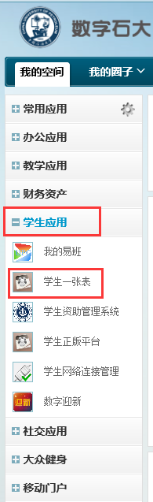

填写数据
学生登录平台后可以看到“个人中心”，选择“个人信息”中的“填报数据”，点击页面右侧的“添加”按钮，在弹出的窗口中填写数据；如果数据填写有误，将鼠标放在“审核”处，点击出现的图标，在原始数据上进行修改。
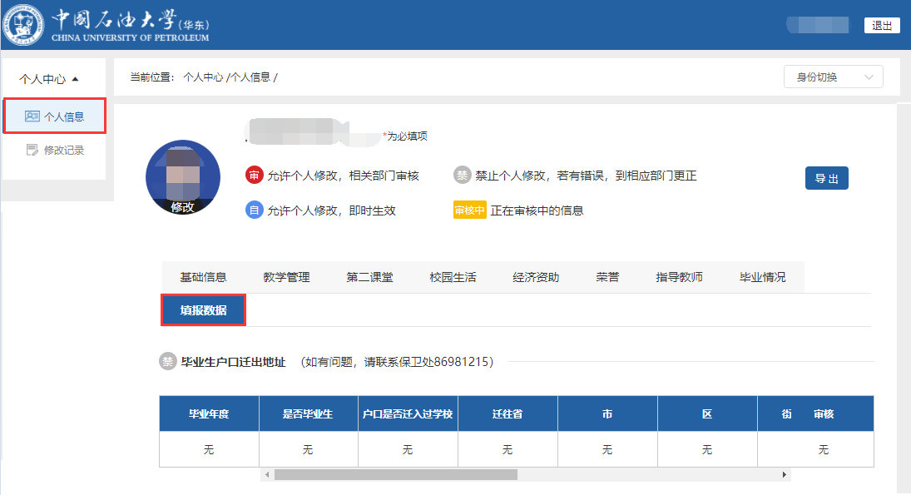
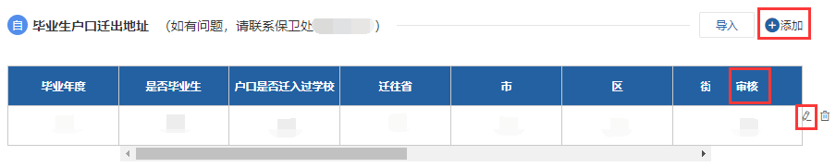
注意事项：
- 此次数据采集仅限于户口在黄岛长江路派出所的应届毕业生，即在入校时户口迁入学校的应届毕业生都要填报。
- 因就业等原因不确定迁移地址的毕业生，请在迁出地址选项填“无”并在“备注”填写“暂缓迁出原因”。
- 除“备注”之外，其他字段全部为必填项。
- 如没有数据，请填“无”。
- 数据填写有误时，请在原始数据上进行修改，不要点击“添加”新增一条数据。
- 点击“基础信息”查看性别、身份证号、学院是否有误，如有误请联系对应老师修改。
- 信息提交截止时间是2021年6月11日中午12点之前，系统关闭。
- 错过提交信息的毕业生，需自行到长江路派出所办理。

